GRIGLIA VALUTAZIONE-AUTOVALUTAZIONE STATO AVANZAMENTO PROGETTI PCTO 4IC – a.s 2020/2021
TITOLO PROGETTO: | GlyphsBus
PIANO OPERATIVO:
ORE TOTALI | 100 | di cui progetto: | ( %) | implementazione: | ( %) | documentazione: | ( %)

FUNZIONALITA’ PRINCIPALI | dettaglio funzionalità | costo in ore ^{(*)}
F1  Identificazione Glyph | F1.D1: Creazione e associazione glifo | 6
F1  Identificazione Glyph | F1.D2: Sistema di identificazione del glifo con fotocamera | 14
F1  Identificazione Glyph | F1.D3: Associazione della mappa al glifo | 10
F2  Creazione server API | F2.D1: Host sul raspberry | 5
F2  Creazione server API | F2.D2: Elaborazione della domanda alla pensilina | 20
F2  Creazione server API | F2.D3: elaborazione GPS e risposta | 25
F3  Interfaccia e animazione mappa e testing | F3.D1: Interfaccia con Xamarin | 5
F3  Interfaccia e animazione mappa e testing | F3.D2: Animazione della mappa | 5
F3  Interfaccia e animazione mappa e testing | F3.D3: Testing | 5
(*) con riferimento ai tempi previsti per l’implementazione

STUDENTE | SINTESI COMPITI PERSONALI | LIV. COMPITO (1-2-3) ^{(*)}
Signorelli Lorenzo | Creazione API | 3
Firriolo Gabriele | Glifi e hosting Raspberry | 3
Garlini Michele | Glifi e hosting Raspberry | 3
Ghilardi Andrea | Creazione API | 3
Tudorachi Daniele | Interfaccia con Xamarin e Mappa | 2
(*) 3: complesso .. 1:semplice
SITUAZIONE AL GIORNO : __________ PROGETTO COMPLETATO AL ______ % ( TEST coverage _____ %)
ORE SVOLTE | ( %) | di cui progetto: | ( %) | implementazione: | ( %) | documentazione: | ( %)
(*) percentuali riferite alle rispettive ore del PIANO OPERATIVO
SITUAZIONE PROGETTO
FUNZIONALITA’ PRINCIPALI | dettaglio funzionalità | % implementata | bilancio ore
FUNZIONALITA’ PRINCIPALI | dettaglio funzionalità | % implementata | previste | svolte | restanti | +/- %
F1 | F1.D1:
F1 | F1.D2:
F1 | F1.D3:
F2 | F2.D1:
F2 | F2.D2:
F2 | F2.D3:
F3 | F3.D1:
F3 | F3.D2:
F3 | F3.D3:
(*) con riferimento ai tempi previsti per l’implementazione
STUDENTE | SINTESI ATTIVITA’ SVOLTA | ore svolte | RISULTATI
STUDENTE | SINTESI ATTIVITA’ SVOLTA | ore svolte | Liv. comp. | % compl. | VALUTAZIONE

Legenda risultati autovalutazione STATO AVANZAMENTO PROGETTO
VALUTAZIONE | RISULTATO PROGETTO | LIVELLO ATTIVITA’ | % COMPITI PERSONALI COMPLETATI
POSITIVO | >= 75% | 3 (alto) | >= 50%
POSITIVO | >= 75% | 2 (medio) | >= 75%
POSITIVO | >= 75% | 1 (base) | > 90%
BASE | >=75% | 1,2,3 | MINORE DEL PREVISTO PER IL LIVELLO
BASE | MINORE DEL 75% | 1,2,3 | MAGGIORI O UGUALI AL PREVISTO
NEGATIVO | MINORE DEL 75% | 1,2,3 | MINORE DEL PREVISTO PER IL LIVELLO

Use Case Diagram

TITOLO PROGETTO

example:
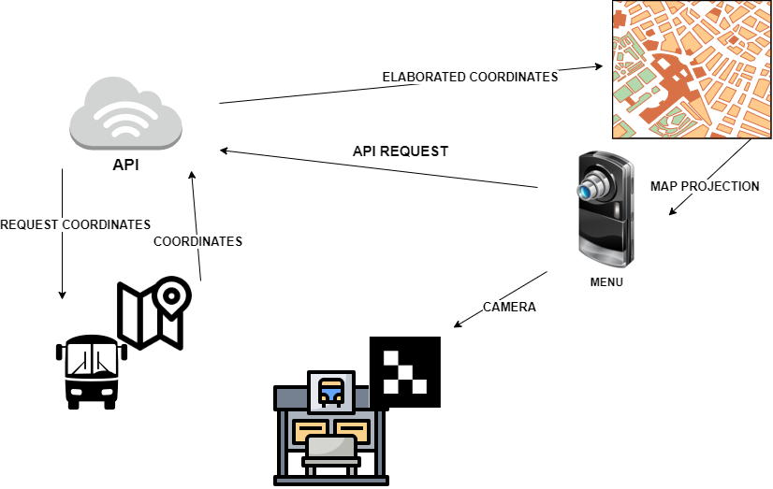

by Kishorekumar 62, CC BY-SA 3.0, https://commons.wikimedia.org/w/index.php?curid=7880320

SCREENSHOTS

TITOLO PROGETTO

F1: ALFA
F1.D1: alfa beta gamma

F1.D2: alfa beta gamma

F1.D3: alfa beta gamma

